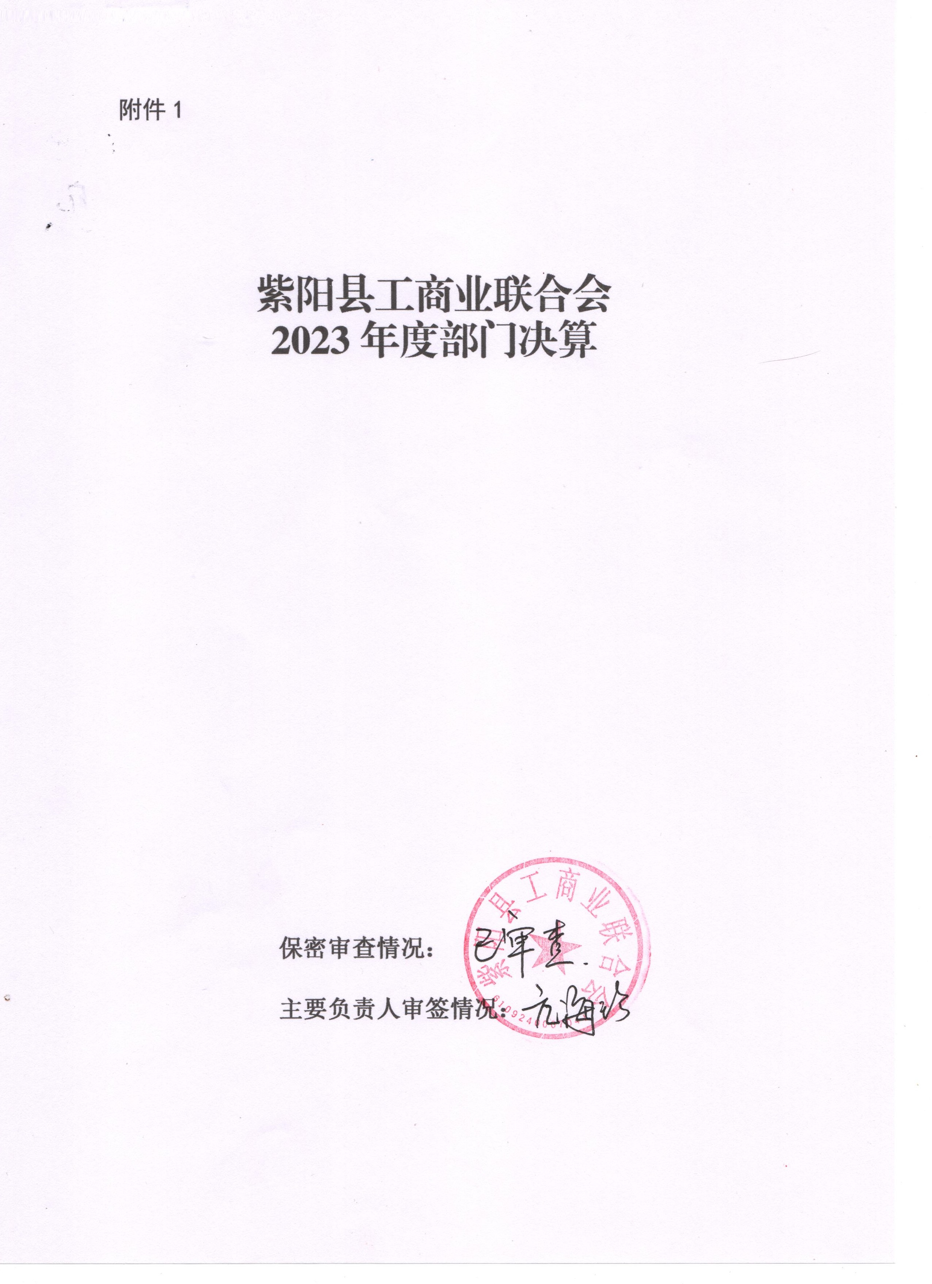

目 录
第一部分 部门（单位）概况
一、部门（单位）主要职责及内设机构
二、部门决算单位构成
三、部门（单位）人员情况
第二部分 2023年度部门决算情况说明
一、收入支出决算总体情况说明
二、收入决算情况说明
三、支出决算情况说明
四、财政拨款收入支出决算总体情况说明
五、一般公共预算财政拨款支出决算情况说明
六、一般公共预算财政拨款基本支出决算情况说明
七、政府性基金预算财政拨款收入支出决算情况说明
八、国有资本经营预算财政拨款支出决算情况说明
九、财政拨款“三公”经费及会议费、培训费支出决算情况说明
十、机关运行经费支出情况说明
十一、政府采购支出情况说明
十二、国有资产占用及购置情况说明
十三、预算绩效情况说明
十四、其他需要说明的情况
第三部分 2023年度部门决算表
一、收入支出决算总表
二、收入决算表
三、支出决算表
四、财政拨款收入支出决算总表
五、一般公共预算财政拨款支出决算表
六、一般公共预算财政拨款基本支出决算表
七、政府性基金预算财政拨款收入支出决算表
八、国有资本经营预算财政拨款支出决算表
九、财政拨款“三公”经费及会议费、培训费支出决算表

第四部分 专业名词解释
第五部分 附 件
第一部分 部门（单位）概况

一、部门（单位）主要职责及机构设置
1.加强和改进非公有制经济人士思想政治工作。引导非公有制经济人士学习贯彻党的路线方针政策，遵守国家法律法规，培养其拥护党的领导、走中国特色社会主义道路，引导会员践行社会主义核心价值体系，提倡爱国、敬业、创新、诚信、守法、贡献，争当优秀中国特色社会主义事业建设者。组织和引导会员参与光彩事业、扶贫济困、捐资助学、扶贫攻坚及其他社会公益事业，自觉履行社会责任。
2.参与全县政治、经济、社会等重大决策的协商，发挥民主监督作用。反映非公经济人士意愿和要求，参与有关法规、政策的制定和贯彻执行。做好有关代表人士政治安排的推荐工作。
3.协助县政府做好非公有制经济管理和服务工作，为在紫非公有制企业提供信息、法律、融资、技术、人才等方面的服务，推进结构调整和自主创新，加快企业发展方式转变和产业优化升级。
4.促进行业协会商会改革发展，履行社会团体业务主管单位职责，指导和推动商会组织完善法人治理结构、规范内部管理、依照法律和章程开展活动，发挥宣传政策、提供服务、反映诉求、维护权益、加强自律的作用。
5.协调处理投资者利益和劳动者权益的关系，引导在紫非公有制企业积极创造就业岗位，严格遵守国家相关法律和政策措施，尊重和维护员工合法权益，依法建立工会组织，开展工会活动。
6.引导非公有制企业和非公有制经济人士依法诚信经营；开展法律咨询服务，维护会员合法权益。参与经济纠纷的调解、仲裁。反映会员的意愿和要求，营造有利于非公有制经济健康发展和非公有制经济人士健康成长的良好社会氛围。
7.组织会员举办和参加各种对内对外展销会、合作交流会，组织会员出国（境）考察访问，帮助会员开拓国内国际市场。
8.开展民间外交，增进与港澳台地区和世界各国工商联社团及工商界人士的交流合作，为非公有制企业开展国内国外合作提供服务。
9.按照同级党委安排参与非公有制企业党建工作，引导非公有制经济人士支持企业党建工作、在企业建立工会等群团组织，并为其开展活动、发挥作用提供必要条件，加强企业文化建设。
10.承办县委、县政府和市工商联交办的其他任务。
（二）内设机构
紫阳县工商业联合会机关核定参公事业编制5名。设主席1名，副主席2名（其中1名副主席兼秘书长）。无内设机构。
二、部门决算单位构成
纳入本年度本部门决算编制范围的单位共1个，包括本级及所属0个二级预算单位：
三、部门（单位）人员情况
截至2023年底，本部门人员编制5人，其中行政编制5人、事业编制0人；实有人员4人，其中行政4人、事业0人。单位管理的离退休人员4人。

第二部分 2023年度部门决算情况说明
一、收入支出决算总体情况说明
2023年度收入总计、支出总计均为63.25万元，与上年相比收入总计、支出总计减少34.36万元，下降35.2%。主要是收支减少。
二、收入决算情况说明
2023年度本年收入合计60.99万元，其中：财政拨款收入60.99万元，占100%；事业收入0万元，占0%；经营收入0万元，占0%；其他收入0万元，占0%。
三、支出决算情况说明
2023年度本年支出合计60.99万元，其中：基本支出46万元，占75.4%；项目支出15万元，占24.6%；经营支出0万元，占0%。
四、财政拨款收入支出决算总体情况说明
2023年度财政拨款收入总计、支出总计均为63.25万元，与上年相比收入总计、支出总计减少34.36万元，增长下降35.2%。主要原因是支出减少。

五、一般公共预算财政拨款支出决算情况说明
2023年度一般公共预算财政拨款支出年初预算54.17万元，支出决算60.99万元，完成年初预算的100%，占本年支出合计的100%。与上年相比，财政拨款支出增加6.82万元，增长12.59%，主要原因是2023年12月单位新增1人，相应支出经费也增加。

按照政府功能分类科目，其中：
1.一般公共服务支出（类）财政事务（款）行政运行（项）。
（1）住房公积金（2210201）预算3.07万元，决算支出3.18万元，增加0.11万元，原因是增加1人，人员经费增加；
（2）行政运行（2012801）预算45万元，决算支出49.15万元，增加4.15万元，原因是增加1人，人员经费增加；
（3）机关事业单位基本养老保险缴费支出（2080505）预算4.09万元，决算支出4.25万元，增加0.16万元，原因是增加1人，人员经费增加；
（4）机关事业单位职业年金缴费支出（2080506）决算支出2.01万元；
（5）行政单位医疗（ 2101101）预算2.01万元，决算支出2.4万元，增加0.39万元，原因是增加1人，人员经费增加。
六、一般公共预算财政拨款基本支出决算情况说明
2023年度一般公共预算财政拨款基本支出46万元，包括人员经费和公用经费。其中：
（一）人员经费41.93万元，主要包括：基本工资、津贴补贴、奖金、机关事业单位基本养老保险缴费、职业年金缴费、职工基本医疗保险缴费、其他社会保障缴费、住房公积金、对个人和家庭的补助。
（二）公用经费4.07万元，主要包括：办公费、差旅费、工会经费、其他交通费用。
七、政府性基金预算财政拨款收入支出决算情况说明
本部门无政府性基金预算财政拨款，并已公开空表。
八、国有资本经营预算财政拨款支出决算情况说明
本部门无国有资本经营预算财政拨款，并已公开空表。
九、财政拨款“三公”经费及会议费、培训费支出决算情况说明
2023年度无财政拨款“三公”经费及会议费、培训费支出，已公开空表。
十、机关运行经费支出情况说明
2023年度机关运行经费预算54.17万元，支出决算60.99万元，完成预算的100%。支出决算比上年减少32.7万元，主要原因是活动减少，经费也相应减少。
十一、政府采购支出情况说明
本年度无政府采购支出预算。
十二、国有资产占用及购置情况说明
截至2023年末，本部门（部门）共有车辆0辆，其中副部（省）级以上领导用车0辆，主要领导干部用车0辆，机要通信用车0辆，应急保障用车0辆，执法执勤用车0辆，特种专业技术用车0辆，离退休干部用车0辆，其他用车0辆，单价100万元及以上的设备（不含车辆）0台（套）。
2023年当年购置车辆0辆；购置单价100万元以上的设备0台（套）。
十三、预算绩效情况说明
（一）预算绩效管理工作开展情况说明。
本部门积极推进预算绩效管理改革工作，建立了绩效管制度体系，预算绩效管理的主要内容：1、预算绩效目标管理。办公室编制下一年度预算或追加预算时，应同时编制预算绩效计划，报送绩效目标。办公室对提交的绩效目标按规定程序进行审核，不符合要求的，退回申请用款部门重新调整绩效目标；符合要求的，由办公室提交市财政部门申报；2、预算绩效运行跟踪监控管理。建立绩效运行跟踪监控机制，定期采集绩效运行信息并汇总分析，对绩效目标运行情况进行跟踪管理和监控。对上年度开展的重点项目评价工作进行绩效跟踪；3、绩效评价管理。预算执行中期或结束后，要及时对预算资金的产出和结果进行绩效评价，重点评价产出和结果的经济性、效率性和效益性。用款部门要对预算执行情况进行自评，认真分析研究评价结果所反映的问题，努力查找资金使用和管理中的薄弱环节，制定改进和提高工作的措施；4、绩效评价结果反馈与应用管理。根据财政部门绩效评价结果反馈，办公室应及时根据绩效评价结果，完善管理制度；用款部门应及时根据绩效评价结果，改进管理措施；办公室应将绩效评价结果作为安排以后年度预算的重要依据，为领导决策和行政问责提供参考依据。完善了绩效管理工作机制，建立绩效考核评价机制,实现全过程预算绩效管理,进一步完善内部约束和激励机制；基本流程如下：1、确定绩效评价对象；2、下达绩效评价通知；3、确定绩效评价工作人员；4、制定绩效评价工作方案；5、收集绩效评价相关资料；6、对资料进行审查核实；7、综合分析并形成评价结论；8、撰写与提交评价报告；9、评价结果反馈；建立绩效评价档案。明确了绩效管理职能，配备了1名专人负责绩效管理工作，设置了绩效专岗，明确了岗位职责。
根据预算绩效管理要求，本部门组织对2023年度部门预算项目支出进行全面自评，涵盖项目1个，涉及预算资金15万元，占部门预算项目支出总额的100%。
组织开展2023年度部门整体支出绩效自评工作，从评价情况来看，本单位预算绩效管理工作规范。
（二）部门决算中项目绩效自评结果。
本部门在部门决算中工商联专项业务费项目绩效自评结果。
紫阳县工商业联合会履职专项业务经费项目绩效自评综述：全年预算数15万元，执行数15万元，完成预算的100%。项目绩效目标完成情况：全面完成绩效目标任务。发现的问题及原因：在招商引资及经贸交流方面不主动。下一步改进措施：加大招商引资及及经贸交流活动的主动性。

紫阳县工商业联合会部门整体支出绩效自评表
（2023年度）
部门（单位）名称 |  |  | 紫阳县工商业联合会
年度主要任务完成情况 | 任务名称 | 主要内容 | 完成情况 | 全年预算数（万元） |  |  | 全年执行数（万元） |  |  | 分值 | 执行率 |  |  | 得分
 |  |  |  | 总额 | 财政拨款 | 其他资金 | 总额 | 财政拨款 | 其他资金 | 分值
年度主要任务完成情况 | 任务1 | 做好非公经济人士思想政治工作，开展理想信念教育实践活动，引导服务非公经济健康发展。 | 全面完成 | 15 | 15 | 0 | 15 | 15 | 0 | 5 | 100% |  |  | 5
年度主要任务完成情况 | 任务2 | 开展经贸交流、调研及招商推介活动，促进我县民营企业健康发展。 | 全面完成 | 15 | 15 | 0 | 15 | 15 | 0 | 5 | 100% |  |  | 5
年度主要任务完成情况 | 金额合计 |  |  | 15 | 15 | 0 | 15 | 15 | 0 | 10 | 100% |  |  | 10
年度总体目标完成情况 | 预期目标（年初设定） |  |  |  |  |  | 目标实际完成情况
年度总体目标完成情况 | 目标1：做好非公经济人士思想政治工作，开展理想信念教育实践活动，引导服务非公经济健康发展。  目标2：开展经贸交流、调研及招商推介活动，促进我县民营企业健康发展。  目标3：引导非公经济人士承担社会责任，积极投身光彩事业，开展“百企帮百村”活动助力全县脱贫攻坚。  目标4：按照中省市要求，加强基层队伍建设，大力发展基层商（协）会组织，创建省市两级“四好”基层商（协）会。 |  |  |  |  |  | 全面完成2023年度年初设定的目标任务
年度绩效指标完成情况 | 一级指标 | 二级指标 | 指标内容 |  |  | 年度指标值 |  | 实际完成值 |  | 分值 |  |  | 得分
年度绩效指标完成情况 | 产出指标  （50分） | 数量指标 | 远元集团捐资助学108万元，动员72家民营企业参与“万企兴万村”行动助力全县乡村振兴 |  |  | 15 |  | 100% |  | 15 |  |  | 15
年度绩效指标完成情况 | 产出指标  （50分） | 质量指标 | 创造良好的营商环境，切实提高非公经济人士理想信念，听党话，跟党走；充分利用商会平台，引导我县在外创业人士回乡投资兴业，进一步拓展紫阳产品对外销售渠道；引导非公经济积极参与“万企兴万村”行动，为紫阳社会经济发展贡献非公力量；基层商（协）会网络进一步拓展，基层商（协）会作用得到更好发挥，服务紫阳经济社会发展的功能更加强健。 |  |  | 15 |  | 100% |  | 10 |  |  | 10
年度绩效指标完成情况 | 产出指标  （50分） | 时效指标 | 引导非公经济人士承担社会责任 ， 积极投身光彩事业 |  |  | 2023年 |  | 100% |  | 10 |  |  | 10
年度绩效指标完成情况 | 产出指标  （50分） | 成本指标 | 控制在预算成本内 |  |  | ≤15万 |  | 5 |  | 10 |  |  | 10
年度绩效指标完成情况 | 效益指标（30分） | 经济效益指标 | 做好非公经济人士思想政治工作，开展理想信念教育实践活动，引导服务非公经济健康发展。 |  |  | 创造良好的营商环境，切实提高非公经济人士理想信念，听党话，跟党走。 |  |  |  | 10 |  |  | 10
年度绩效指标完成情况 | 效益指标（30分） | 社会效益指标 | 创造良好的营商环境，切实提高非公经济人士理想信念，听党话，跟党走；充分利用商会平台，引导我县在外创业人士回乡投资兴业，进一步拓展紫阳产品对外销售渠道；引导非公经济积极参与“万企兴万村”行动，为紫阳社会经济发展贡献非公力量；基层商（协）会网络进一步拓展，基层商（协）会作用得到更好发挥，服务紫阳经济社会发展的功能更加强健。 |  |  | 15 |  | 100% |  | 10 |  |  | 10
年度绩效指标完成情况 | 效益指标（30分） | 生态效益指标 | …… |  |  |  |  |  |  | 10 |  |  | 9
年度绩效指标完成情况 | 效益指标（30分） | 可持续影响指标 | …… |  |  |  |  |  |  | 10 |  |  | 9
年度绩效指标完成情况 | 满意度  指标  （10分） | 服务对象满意度指标 | 优化营商环境 |  |  | ≥95% |  | ≥95% |  | 15 |  |  | 15
98 | 总分 |  |  |  |  |  |  |  |  |  |  | 100 |  |  | 98
（三）项目绩效自评结果
本部门在部门决算中工商联专项业务费项目绩效自评结果。
紫阳县工商业联合会履职专项业务经费项目绩效自评综述：全年预算数15万元，执行数15万元，完成预算的100%。项目绩效目标完成情况：全面完成绩效目标任务。发现的问题及原因：在招商引资及经贸交流方面不主动。下一步改进措施：加大招商引资及及经贸交流活动的主动性。
紫阳县工商业联合会项目绩效自评表
（2023年度）
项目名称 |  | 紫阳县工商业联合会
主管部门 |  |  |  |  |  | 实施单位
项目资金  （万元） |  |  |  | 年初预算数 | 全年预算数（A） | 全年执行数（B） | 分值 | 执行率（B/A） | 得分
 |  | 年度资金总额 |  | 15 | 15 | 15 | 10 | 100% | 10
 |  | 其中：当年财政拨款 |  | 15 | 15 | 15 | — | 100% | —
 |  | 上年结转资金 |  |  |  |  | — |  | —
 |  | 其他资金 |  |  |  |  | — |  | —
年度总体目标完成情况 | 预期目标（年初设定） |  |  |  |  | 实际完成情况
年度总体目标完成情况 | 1：做好非公经济人士思想政治工作，开展理想信念教育实践活动，引导服务非公经济健康发展。  2：开展经贸交流、调研及招商推介活动，促进我县民营企业健康发展。  3：引导非公经济人士承担社会责任，积极投身光彩事业，开展“百企帮百村”活动助力全县脱贫攻坚。  4：按照中省市要求，加强基层队伍建设，大力发展基层商（协）会组织，创建省市两级“四好”基层商（协）会。 |  |  |  |  | 全面完成2023年度年初设定的目标任务
绩  效  指  标 | 一级指标 | 二级  指标 | 三级指标 |  | 年度  指标值 | 实际  完成值 | 分值 | 得分 | 偏差原因分析及改进措施
绩  效  指  标 | 产出指标  （50分） | 数量指标 | 远元集团捐资助学108万元 |  | 15 | 100% | 15 | 15
绩  效  指  标 | 产出指标  （50分） | 质量指标 | 组织民营企业到榆林和万源市开展招商考察活动；举办全县民营企业培训会；召开万企兴万村行动现场推进会。 |  | 15 | 100% | 15 | 15
绩  效  指  标 | 产出指标  （50分） | 时效指标 | 引导非公经济人士承担社会责任 ， 积极投身光彩事业 |  | 2023年 | 100% | 10 | 10
绩  效  指  标 | 产出指标  （50分） | 成本指标 | 控制在预算成本内 |  | ≤15万 | 5 | 10 | 10
绩  效  指  标 | 效益指标  （30分） | 经济效益指标 | 做好非公经济人士思想政治工作，开展理想信念教育实践活动，引导服务非公经济健康发展。 |  | 创造良好的营商环境，切实提高非公经济人士理想信念，听党话，跟党走。 |  | 10 | 10
绩  效  指  标 | 效益指标  （30分） | 社会效益指标 | 充分利用商会平台，引导我县在外创业人士回乡投资兴业，进一步拓展紫阳产品对外销售渠道；引导非公经济积极参与“万企兴万村”行动，为紫阳社会经济发展贡献非公力量。 |  | 15 | 100% | 10 | 10
绩  效  指  标 | 效益指标  （30分） | 生态效益指标 | …… |  |  |  | 10 | 9
绩  效  指  标 | 效益指标  （30分） | 可持续影响指标 | …… |  |  |  | 10 | 9
绩  效  指  标 | 满意度  指标  （10分） | 服务对象满意度指标 | 优化营商环境 |  | ≥95% | ≥95% | 15 | 15
总分 |  |  |  |  |  | 100 |  | 98
- 专项资金绩效自评结果
不主管专项资金。
（五）部门重点评价项目绩效评价结果
本部门2023年度未开展部门重点绩效评价。
（六）财政重点评价项目绩效评价结果
无财政重点评价项目
十四、其他需要说明的情况
1.决算公开表格中金额数值保留两位小数，公开数据为四舍五入计算结果；个别数据项之间，个别数据合计项与分项数字之和存在小数点后尾差。
2.决算公开表格中部分数据约值万元时显示为零，实际不为零。

- 2023年度部门决算表

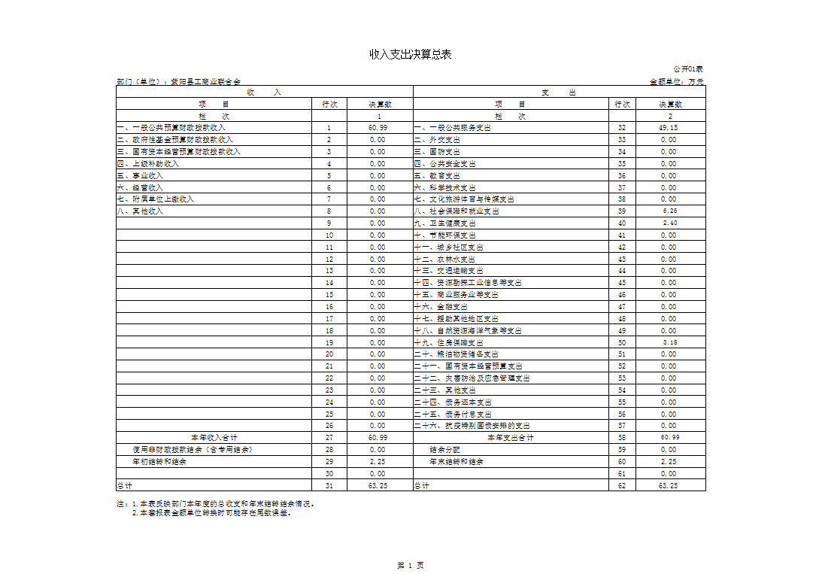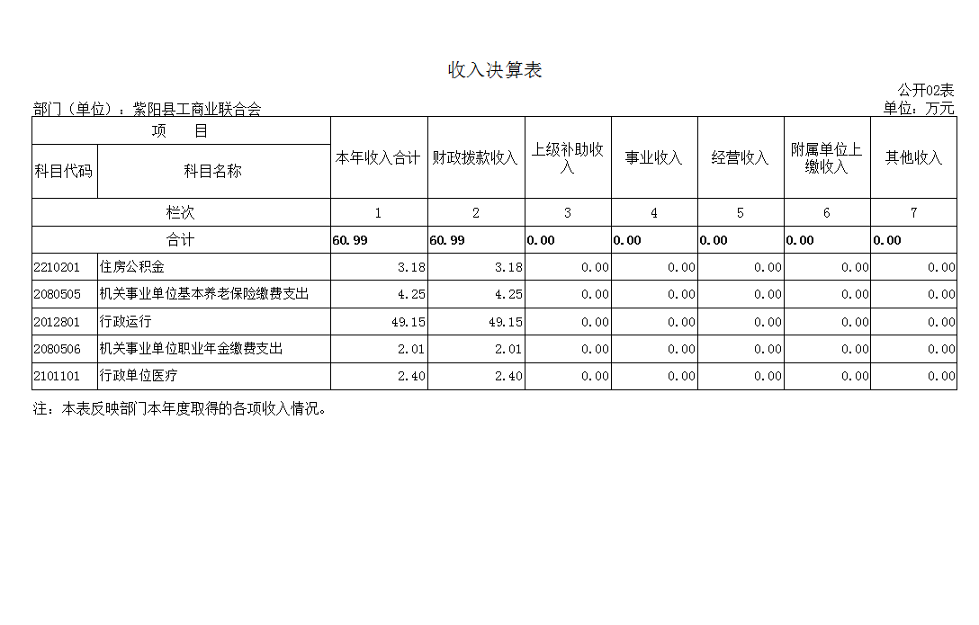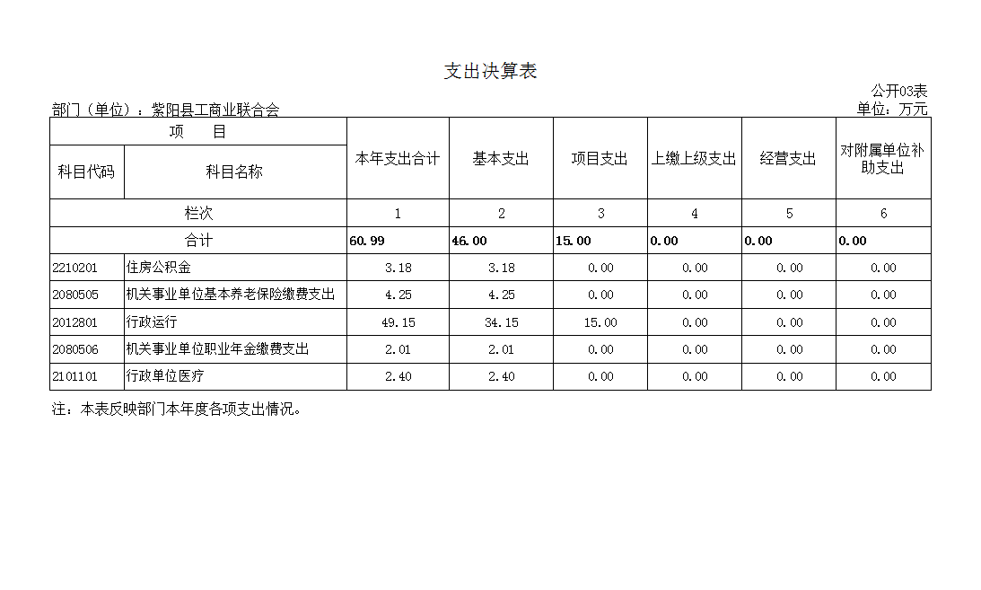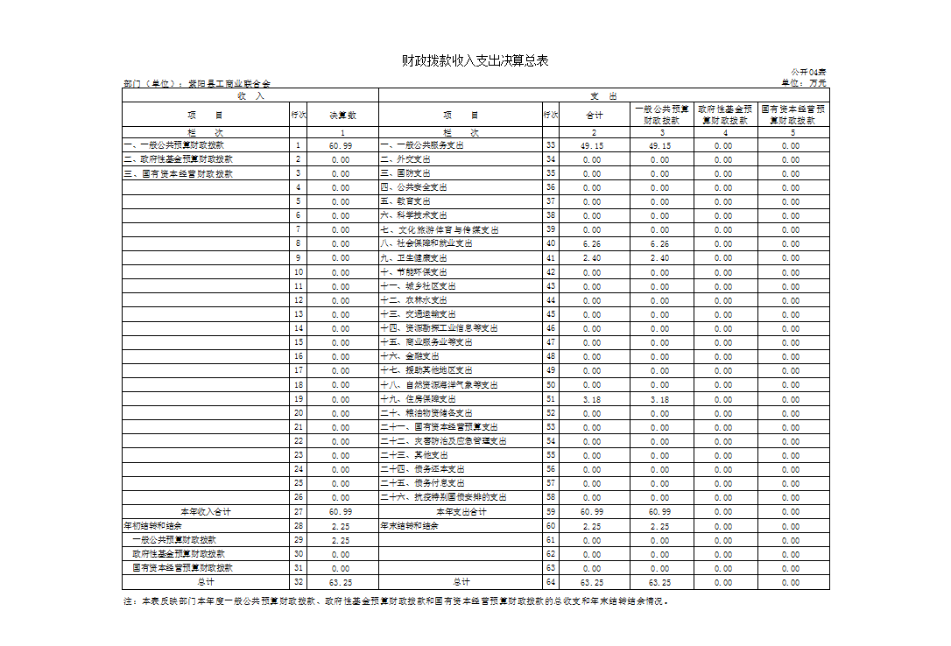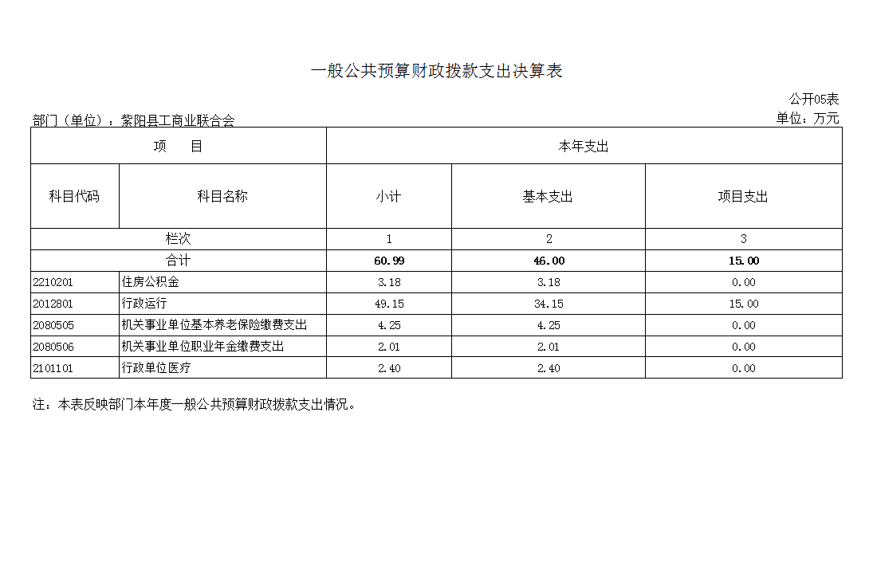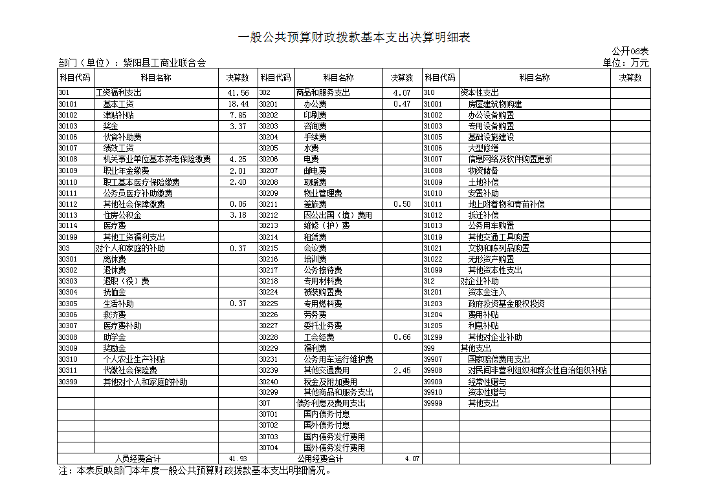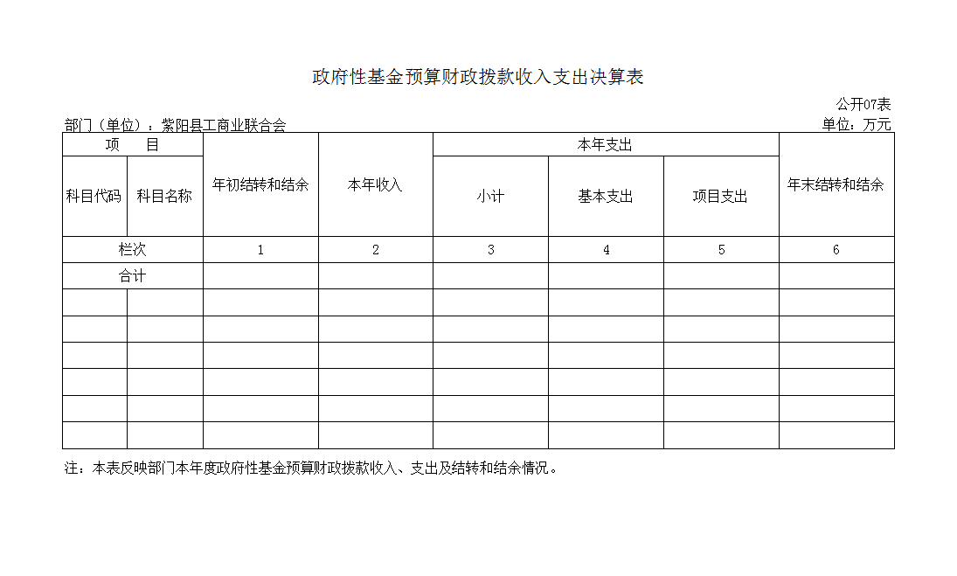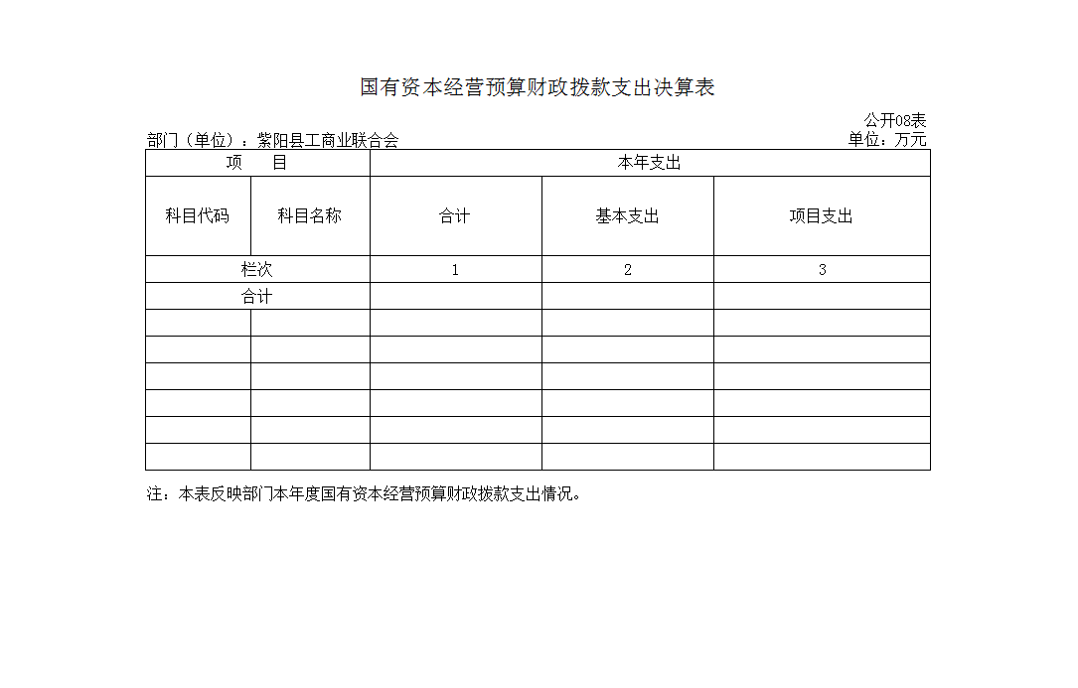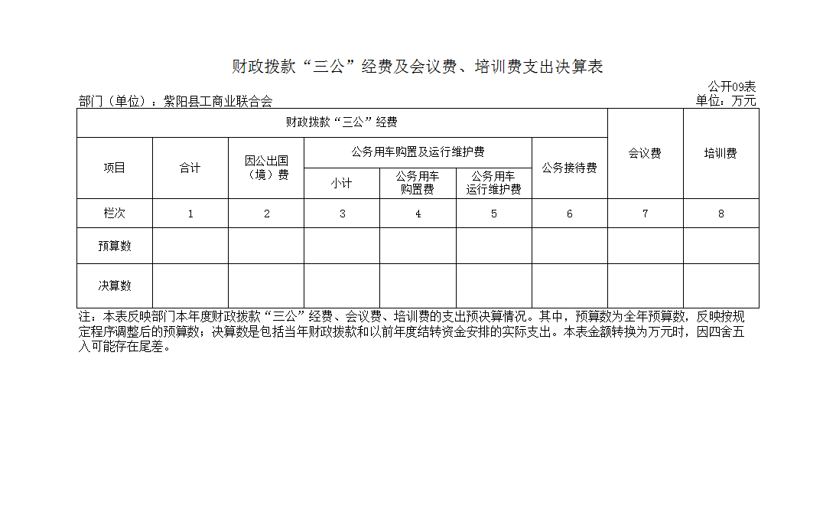
第四部分 专业名词解释
1.基本支出：指为保障机构正常运转、完成日常工作任务而发生的各项支出。
2.项目支出：指单位为完成特定的行政工作任务或事业发展目标所发生的各项支出。
3.“三公”经费：指部门使用一般公共预算财政拨款安排的因公出国（境）费、公务用车购置及运行费和公务接待费支出。
4.财政拨款收入：指本级财政当年拨付的资金。
5.公用经费：指为完成特定的行政工作任务或事业发展目标用于设备设施的维持性费用支出，以及直接用于公务活动的支出，具体包括公务费、业务费、修缮费、设备购置费、其他费用等。
6.工资福利支出：反映开支的在职职工和编制外长期聘用人员的各类劳动报酬，以及上述人员缴纳的各项社会保险费等。
7.结转资金：即当年预算已执行但未完成，或者因故未执行，下一年度需要按原用途继续使用的资金。
8.结余资金：即当年预算工作目标已完成，或者因故终止，当年剩余的资金。

第五部分 附 件

- 部门重点评价项目绩效评价结果
无
二、财政重点评价项目绩效评价结果
无

